# 1．CAN总线设备建立

# 2.运行结果

测试方法：1)在finsh shell运行test_candevice函数,打开监视can1口线程；2）运行can2send("123",3)，用硬线将can1与can2连接，在can2口发送数据，can1收到后，再将数据发回来can2.

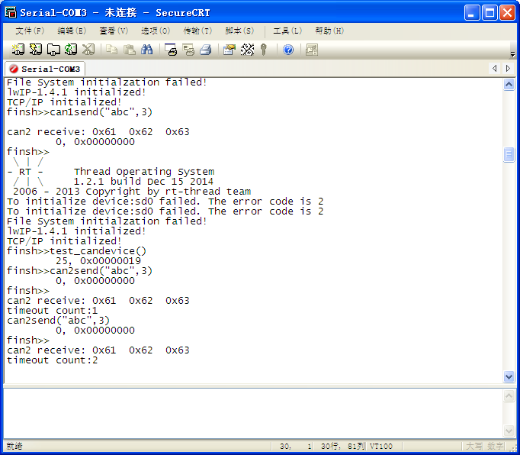

注意：此时要将Std_Id 修改成：0x7cb,因为can2只过滤接收列表中的标识符数据,这是在can总线初始化过程中配置的。

     CAN_InitStructure.CAN_TTCM=DISABLE;//禁止时间触发通信模式

     CAN_InitStructure.CAN_ABOM=DISABLE;//软件对CAN_MCR寄存器的INRQ位进行置1随后清0后,一旦硬件检测

                                        //到128次11位连续的隐性位,就退出离线状态

     CAN_InitStructure.CAN_AWUM=DISABLE;//睡眠模式通过清除CAN_MCR寄存器的SLEEP位,由软件唤醒

     CAN_InitStructure.CAN_NART=DISABLE;//CAN报文是否只发1次,不管发送的结果如何(成功/出错或仲裁丢失)

     CAN_InitStructure.CAN_RFLM=DISABLE;//在接收到溢出时FIFO未被锁定,当接收到FIFO报文未被读出,下一个收到的报文会覆盖原有的报文

     CAN_InitStructure.CAN_TXFP=DISABLE;//发送的FIFO优先级由报文的标识符来决定

CAN_InitStructure.CAN_TTCM=ENABLE;  //时间触发  
CAN_InitStructure.CAN_ABOM=ENABLE;  //自动离线管理  
CAN_InitStructure.CAN_AWUM=ENABLE;  //自动唤醒  
CAN_InitStructure.CAN_NART=DISABLE;  //自动重传(注意,DISABLE才是自动重传)  
  
CAN_InitStructure.CAN_RFLM=DISABLE;  //失能FIFO锁定模式  
CAN_InitStructure.CAN_TXFP=ENABLE;  //失能FIFO优先级

